บทสรุปเรื่องการลงทุน

1. กฟภ. มีแผนการลงทุนเป็นระยะเวลา 10 ปี ใช้เงินลงทุนประมาณ 450,000 ล้านบาท ซึ่งเป็นต้นทุนที่ยังไม่คำนวณต้นทุนทางการเงิน และเป็นการลงทุนที่ใช้ระยะเวลานานเพื่อครอบคลุมพื้นที่ 17 จังหวัด ใช้ระยะเวลาในการดำเนินการ ทยอยขึ้นในแต่ละกิจกรรมที่เกี่ยข้อง
2. หาก กฟภ. ให้เอกชนเข้าดำเนินการแทนภายใน 3 ปี บนพื้นที่ 17 จังหวัง ในเบื้องต้นจะทำให้ กฟภ. ประหยัดค่าใช้จ่ายเบื้องต้นประมาณ 144,971 ล้านบาท โดย ค่าใช้จ่ายที่เกิดขึ้นในระบบของการใช้ไฟฟ้า เช่น ค่า loss ในระบบสมาร์มิเตอร์ และค่าใช้จ่ายในการจัดเก็บการอ่านมิเตอร์ ประเมินได้ดังนี้

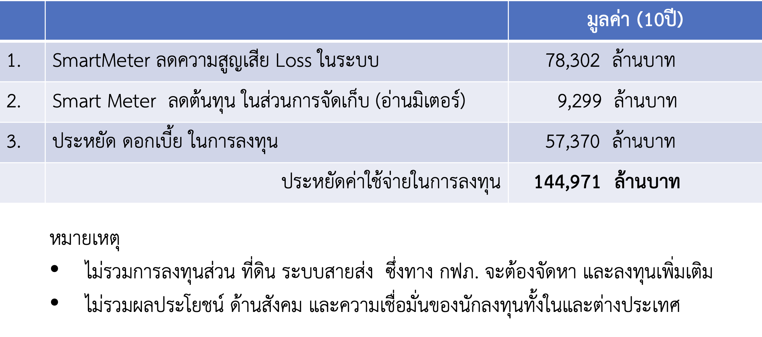

1. กฟภ. สามารถประหยัดค่าใช้จ่ายในส่วนของการบริหารจัดการในเรื่องของไฟฟ้าดับที่ภาคเอกชนเรียกร้องค่าเสียหายได้ต่อครั้งต่อชั่วโมง ซึ่งปัจจุบันอยู่ระหว่างการเก็บข้อมูล และเป็นค่าใช้จ่ายที่เป็นสาระสำคัญของ กฟภ.
2. กฟภ. สามารถบริหารการใช้ไฟฟ้าให้ก่อประโยชน์สูงสุด เพื่อลดการลงทุนที่ซ้ำซ้อน ล่าช้า และลดการสูญเสียรายได้ ซึ่งปัจจุบันอยู่ระหว่างการเก็บข้อมูล